未来不远

--2017云栖大会观感

非常感谢阿里妹的赠票，让我偶然中参加、了解并疯狂的喜爱上云栖大会。

1. 时代在剧变

大会会场靠人脸识别检票，刷脸已经进入我们的日常生活。因特尔的个人信息识别眼镜，你我见面再也不用猜测对方身份了，但一旦被犯罪分子利用，后果不可想象。SAP的脑活动图，让我们可以随时了解并调整自己，让身体保持良好状态。阿里展示的虚拟换衣镜+天猫精灵，在家试衣、语音下单、自动形象设计及预约发型师，或许即将走进千家万户。

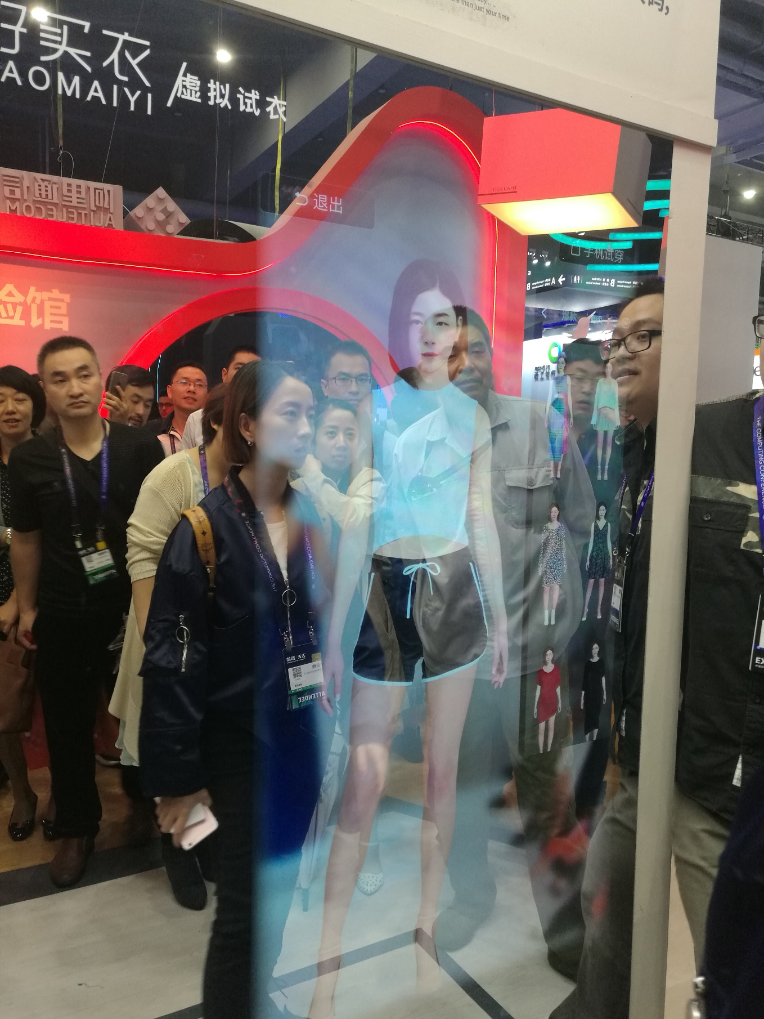

在各论坛中，人工智能在各行业的应用正在逐渐兴起，尤其当基因测序遇到云计算，或许基因才是人类身份识别唯一不破的终极法宝。

1. 阿里的生意经

阿里目前最主要的三大板块业务：电商、支付、云

在全国大部分人都已经在电商平台购物、叫外卖、叫车、买票的情况下，包括企业日常购物在内，电商已经涵盖生活的方方面面，高速成长已无太大可能，可以认为电商业务已经进入稳定发展期。

比电商业务稍晚发展的支付业务，虽然还有诸多场景有望实现，但日常生活最重要的部分已经基本涵盖，尚未覆盖的区域、行业已属边沿，发展本身会比较缓慢，并且体量不足。这些因素决定了阿里的支付业务也难以实现爆炸式的高速成长。

阿里现在做的无人超市、乃至无人加油站、餐厅等实质是革新传统消费领域。在经济大环境下，国民消费增长有限，加上实施难度，资金需求，竞争压力等，新零售期望像电商业务一样蓬勃发展无太大可能，但有潜力成为增长率非常可观的一块业务。

阿里云业务:云栖大会可以说是直接支持阿里云业务发展的大会。在IT企业首先使用云服务器的情况下，阿里正在大力发展政府、金融等部门的云上业务，同时也在积极开拓普通中小企业云上业务。

在经过多年磨砺之后，阿里的公有云服务平台--飞天，已然成熟。在此基础上，阿里将自己经营多年的电商平台---中台，嫁接至云平台，作为中枢大脑，接入企业已有系统数据即可打通各孤立系统，实现系统融合。阿里以ET大脑解决方案的方式，将云计算、大数据乃至人工智能技术结合。对企业而言，突破自身技术能力不足，单独开发耗时耗力，效果还无法预期的弱点，可快速拥有稳定可靠的数据中心。对阿里而言，将自己的系统，卖给各种业务场景的单位，成本等价于零，却是卖一家就多赚一份，扩大了阿里云的市场，未来还有持续稳定的服务费收益。在具体项目上，增加的开发需求刚好为传统业务成熟而剥离的开发人员找到新的位置，可谓多利的大赢家。

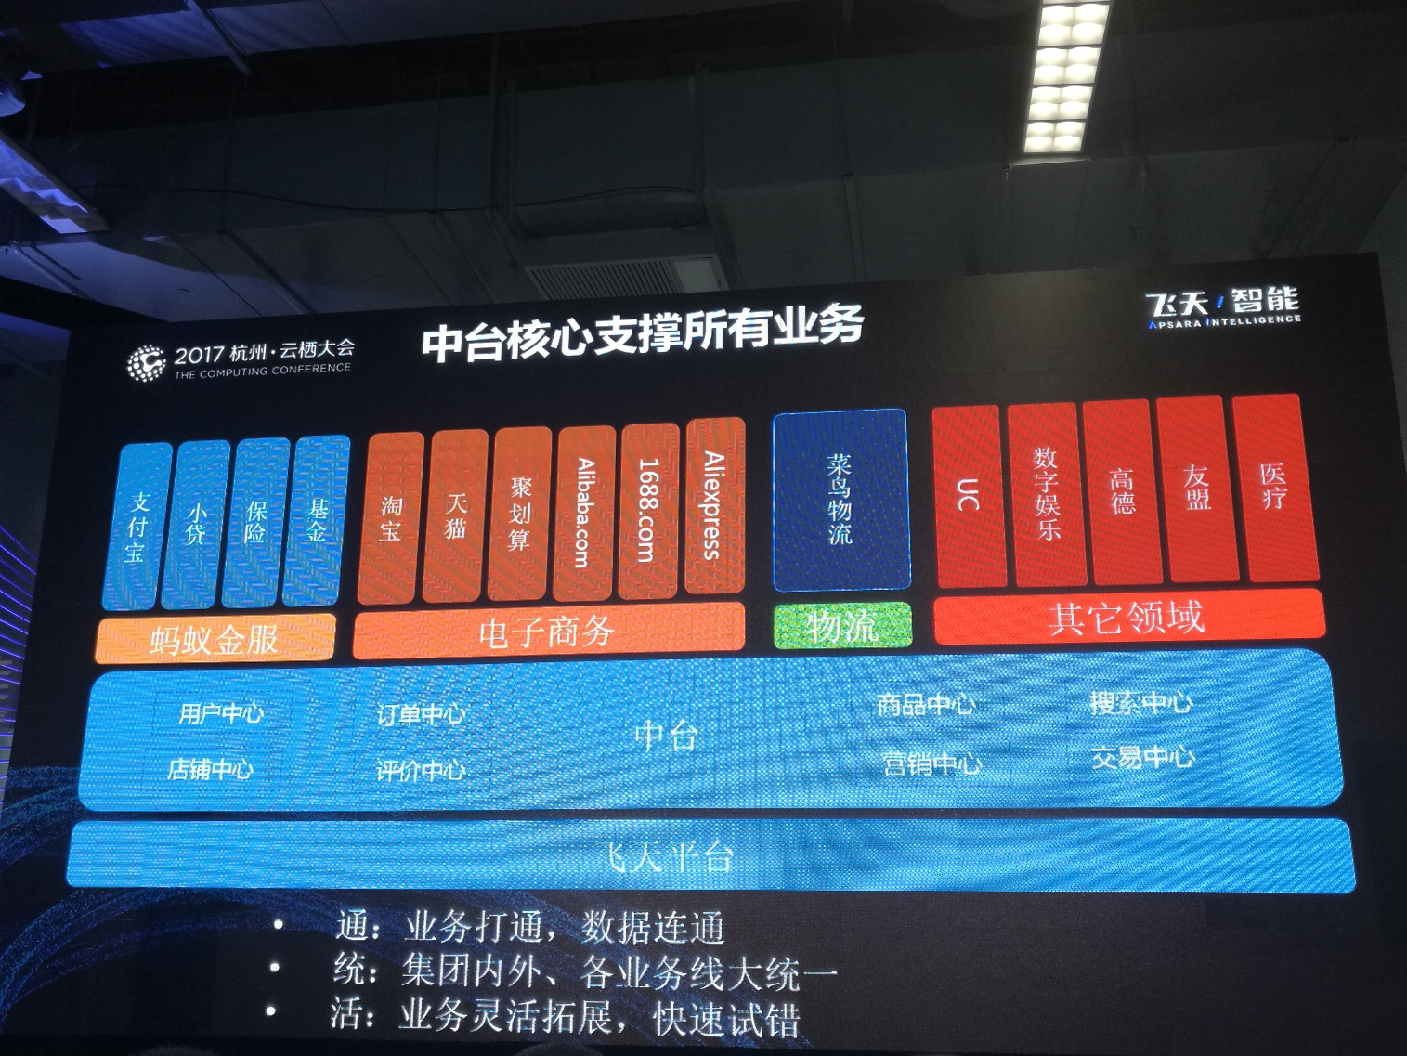

伴随时代变革，阿里在人工智能方面不断深入，推出了天猫精灵等智能硬件，同时基于未来高速计算的需要，与多家芯片厂商合作，开发了自己的服务器，并实现云部署及相应云服务。占领先机，拓展了新业务。瞄准未来，摩尔定律即将因物理极限而失效，阿里正发力量子计算技术，可谓保未来二十年江湖地位不可动摇的根本。据中科大潘院士透露，量子计算目前最先进已经实现17量子比特，未来一年内有望实现50量子比特，当达到100量子比特时，其计算能力将远远超过现有超算总和。

可以预见，阿里云将是阿里系中唯一具有爆炸式增长潜力并将成为阿里比重最大的业务。

1. 可怕的阿里巴巴---个人信息的监管

以BATJ为代表的互联网公司拥有多块业务的同时，手中握有大量信息数据。比如，知道你拥有多少张银行的单位，除了央行、银联、网联，或许只有支付宝和微信了，知道全国人民有多少张卡的，还是他们几家。知道全国人民住址、单位的，或许只有阿里系与腾讯系。加上你的朋友圈、身份信息、密码、劳保、工资、纳税等信息，可以说我们大部分人在这两大集团面前是透明的。恐怖不恐怖？无论他们多么正规，信息的风险都值得高度警惕。

特别，以华大基因为代表的公司，将人的全基因组测序成本降到了多数人都能承担的地步，并致力于个人基因组测序的大规模推广。在自身计算分析能力不够的情况下，华大与阿里合作了，未来多数人的基因组数据将存在阿里云。

阿里巴巴为推动阿里云的扩展，已经与SAP、用友等传统ERP龙头企业合作，以实现企业快速搬迁。随着越来越多政府、传统企业等系统实现云化，這些单位的大脑将与阿里巴巴捆绑到一起。如果阿里云出现问题，企业或许将面临停摆。

浙江省正在推行“最后一公里”政府工程，提出“最多跑一次”计划，杭州还专门为此成立了数据资源局。这本是件非常利国利民的好事，但该计划将多部门数据融合，一旦发生数据安全事故，危害也是巨大的。

大数据时代，数据融合是必然趋势，但以阿里为代表的公司、机关，一家就可能掌握了个人、企业、市场、政府等大部分信息，这是非常大的社会的隐患。

为此，是时候加强信息监管了。

我认为除了每个人自身，没有任何单位有权拥有个人大部分信息，这应当作为最基本准则，受到宪法保护。

为有效保护个人、企业信息，保障全国性信息安全，应当实行三权分立。

首先，以政府为主导，众多实力企业、组织、个人共同参与建立全国性信息中心，统一管理、存储个人、企业信息。该中心按照数据类别，存储时分别划分为几个子中心，子中心数据相互隔离，有共同的ID等连接信息。该中心的数据，按黑盒方式运行，除非特别授权，否则包括中心在内任何单位个人不能查询任何数据。中心除建有强大的安全设施外，建立功能完善的身份识别及权限管理系统，任何单位和个人查询信息都必须经过授权。

任何单位和个人原则上应该可以查询自身所有信息，但也必须经过严格审核程序，确认身份，查询信息越多，审核就相应增加。

任何单位，只能收集合法途径获取，经过授权的、自身发展业务必备的信息。收集的信息，除身份验证之外，其余的不得单独保存，必须转移至数据中心保存。数据中心建立专门的存储区为企业提供存储服务，所有授权、安全的措施按信息中心规则运行。企业之间数据不得相互共享。企业因业务需要数据服务时，可以进行统计运算等，原则上不得输出任何个人身份等具体信息。政府部门使用信息同企业。

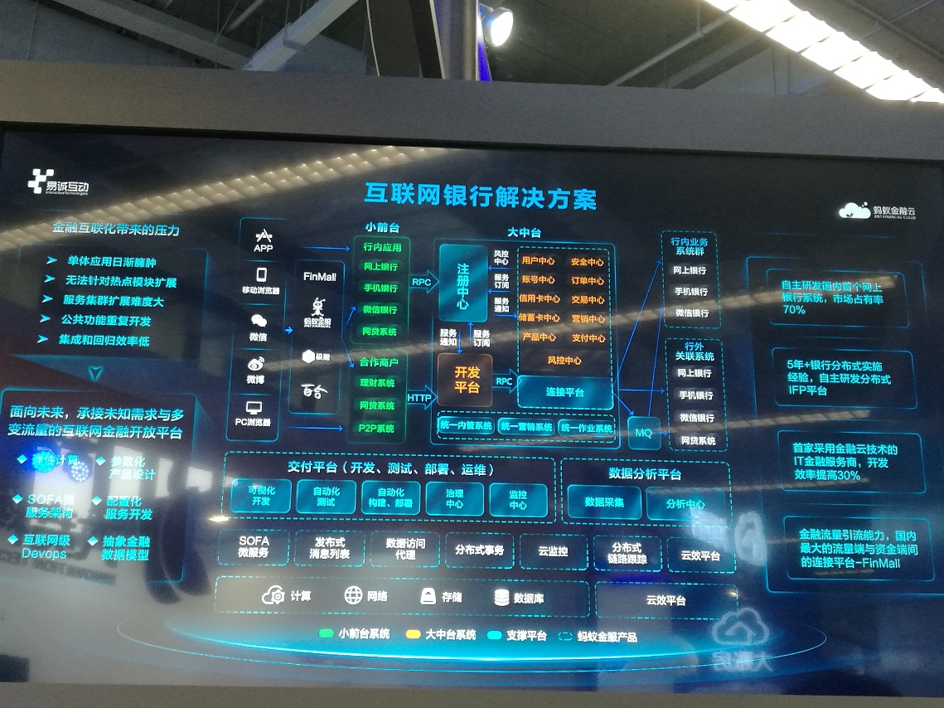

另一方面，如阿里巴巴一样的信息巨头正在利用掌握的信息做第三方信用服务。在政府信用体系还不完善并且使用规则严格的情况下。越来越多的单位采用他们的服务。从表面看似乎并无不妥，但实质却可能造成社会新的不公平与贫富差距。

对于大部分群体来说，越有钱的人信用越好，越穷的的人信用越差。在以前，个人信息在不同部门尚属孤岛的情况下，经济状况不太好的人也可以以自己优异的一面获得社会认可，比如获得贷款等。但如今，这种孤岛逐渐被打通，个人综合信息很容易被获取。一个出身不太好的人，除非特别优秀者，比如有个很高的学历，或者上了个好大学获得一份不错的工作，否则将很难获得信贷支持。更有甚者，一个人即便优秀，但还不算顶尖，也有可能因为出身在求职时败下阵来，无法获得好单位的认可，其信用也将无法与个人的优异匹配。

信用是锦上添花，人类社会的基本法则也是，但信用往往只在需要雪中送炭时才会使用，這种时刻，信用往往起火上焦油的作用---越需要越得不到。

如今，政府正在提倡万众创业，這个万众可以排除富裕阶层。一般人资金是有限的，信用亦如此。一旦经营不善，很可能陷入窘境，比如腾讯当年差点被卖掉，如能获得援手可能前途无量，但在综合信息模型上构建的信用体系是不会支持这种结果的。

从另一方面讲，一个信用一向良好的人，遇到特殊情况违约了，古语有云：人都会有难处。这本不会影响其后续的信用状况，但信用模型中其信用无疑将大打折扣。

这种种负面效应，极有可能束缚人们的手脚，打击开拓精神。

1. 阿里巴巴的敌人们

此次云栖大会，云市场及服务器厂商到会的有：联想、浪潮、思科、深信服。他们都是阿里的竞争对手。

如果只是云市场的竞争，联想、浪潮、深信服的超融合方案与阿里的私有云还算传统竞争。可是，阿里巴巴本次大。会发布了两个系列几款硬件服务器，虽不清楚是否会向外部销售，但云逐渐成为趋势的情况下，云服务商本身就将成为服务器市场的主力客户，阿里目前又是云市场的绝对主力，如果其服务器未来都靠自产自销，即便不买，新杀入者断了老牌厂商的活路，亦是联想与浪潮的死敌。

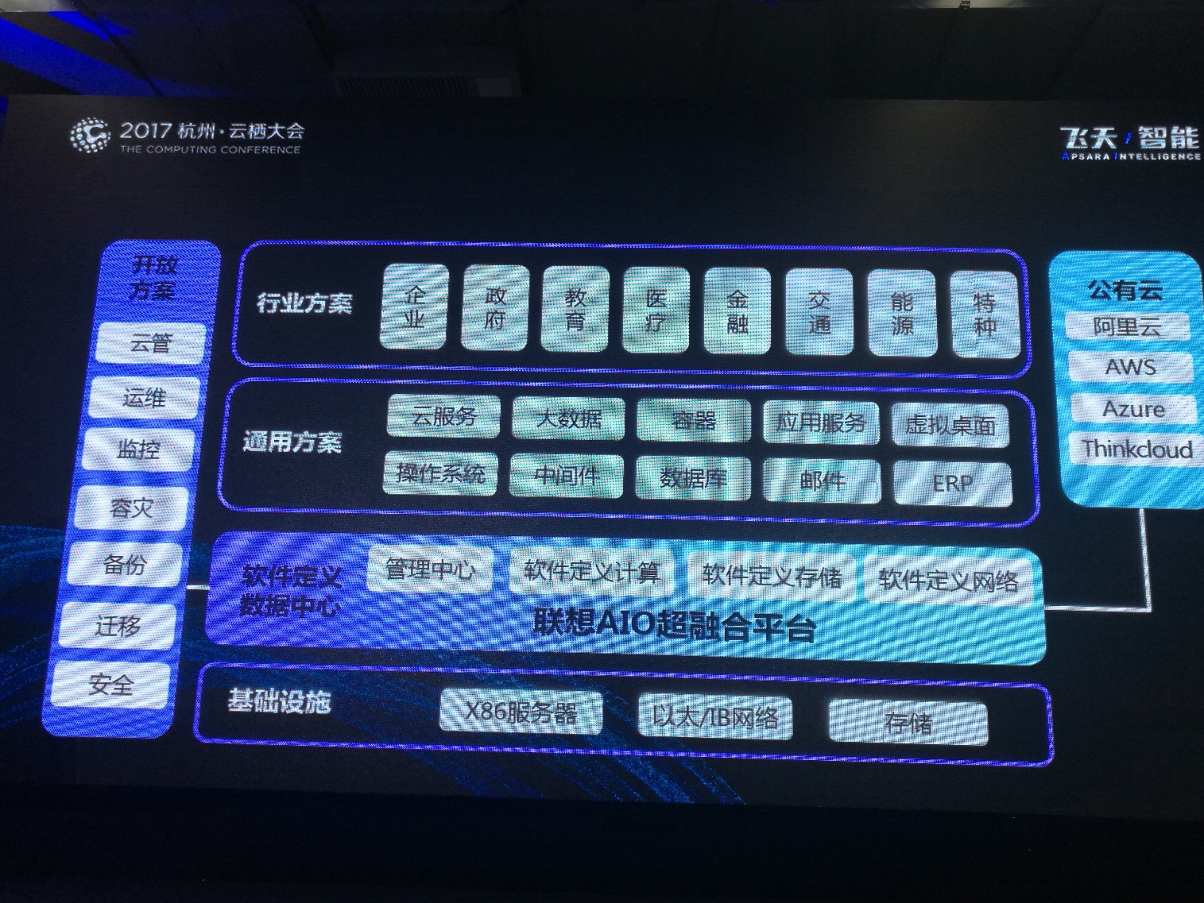

联想作为老牌厂商，花了好多时间宣讲企业网盘，干瘪无趣打瞌睡，除了有多种权限这一功能外，没一点看点。还拉了中国电建站台，恕不知这一产品有多烂。针对建筑施工企业，开发一些有行业特点的模板管理工具方便企业使用都不会…思科针对远程传输开发的标签式路由，可保证稳定高效的利用最大带宽，这才应该是存储方案应有的服务。

同时，思科的混合云解决方案与阿里直接竞争，阿里的虚拟交换机技术应该也会极大的影响思科、华三、华为等的生意。

在软件方面，如前所述，阿里的中台方案将直接端掉众多中小企业的饭碗。从消费者心里看，相信大部分人冲着阿里电商的成熟方案，如果系统融合没有问题，都不会选择让一些中小企业重新开发一套效果没法预期的系统。比如，美的公司推出的制造系统，他们在宣讲PPT时多次提到：自己出身于制造业，最懂制造，不像电商平台改的系统。

如思科一样，平台已经没机会了，松下等公司开发混合云融合方案，然而这块狭小的市场竞争却非常激烈。

最值得期待的是阿里的操作系统，在手机端失败后，借汽车业转型升级的东风，阿里的操作系统开始发力汽车市场。直接对标的当属android系统，这一部分，个人期待阿里能打个翻身仗，打造中国第一品牌的操作系统。

1. 人工智能与大数据。

大数据方兴未艾，人工智能已经火了起来。数据是两者共同的基石，两者又是动静结合，相得益彰。大数据按照程序的既定算法，实现一些既定功能，体现静的一面。静态的东西往往呆板，如要实现复杂功能，需要庞大的工作量去一点点实现，不断的细化判断循环等，这时候人工智能就可发挥四量拨千斤的效果。人工智能通过自己深度学习、推理，即可实现庞杂的分类、筛选等工作，体现动态的一面。在实际应用场景，将两者结合，即可实现大数据量的精细化统计、识别等复杂工作。

两者都对数据计算提出了更高的要求。因特尔在大会公布了FPGA、深度学习套件，基于红外光的人脸识别方案、超高速SSD、内存与硬盘融合等多款产品。阿里发布的服务器即融合了FPGA、GPU方案。同时，鉴于时代变化，中科院超算中心也公布了超级计算机提供云计算服务的一些设想。大数据量的高速计算即将走入寻常生活。

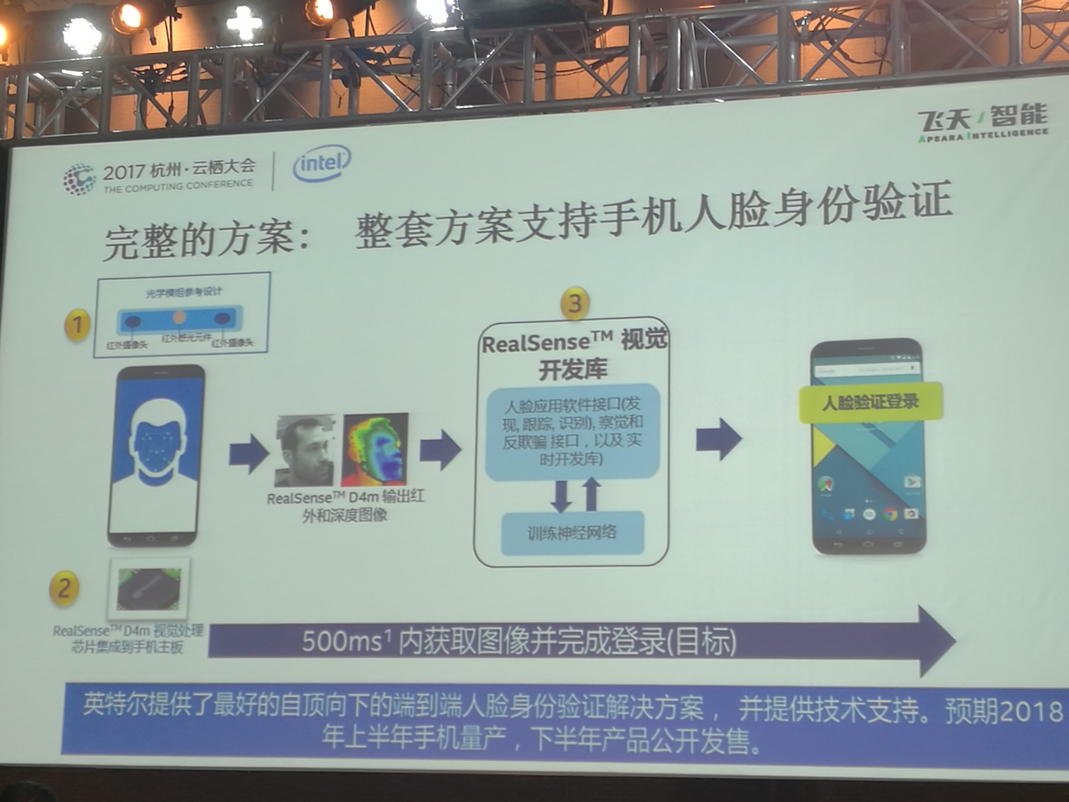

分论坛发布了自动跟随拉杆箱，相信类似的智能硬件、设备将在这拨浪潮中被开发出来。

1. 智能制造---路漫漫

因本人出身于制造业，故对智能制造尤为感兴趣，在当下经济面临全面转型的时刻，这也是一个很大的热点。

A,阿里方案

如前所述，阿里方案即将自身中台系统改为企业大脑，接入不同平台数据并将其打通。在中台系统中，分别划分了多个中心单元，比如用户中心、商品中心等。进入网络时代，不少企业在改革自身组织架构，减少层级，扁平化网络化是一大方向。如果企业组织能很好的与阿里中台的中心结构匹配，采用此种方式可谓无缝衔接。

因阿里与多家专业系统厂商合作，原以为通过标准接口，阿里中台实现了与众厂家系统的融合。后来与负责人讨论方知，采用的方式仍然是在数据库层做对接。这种普遍采取的传统方法，工作量大，效率不高。

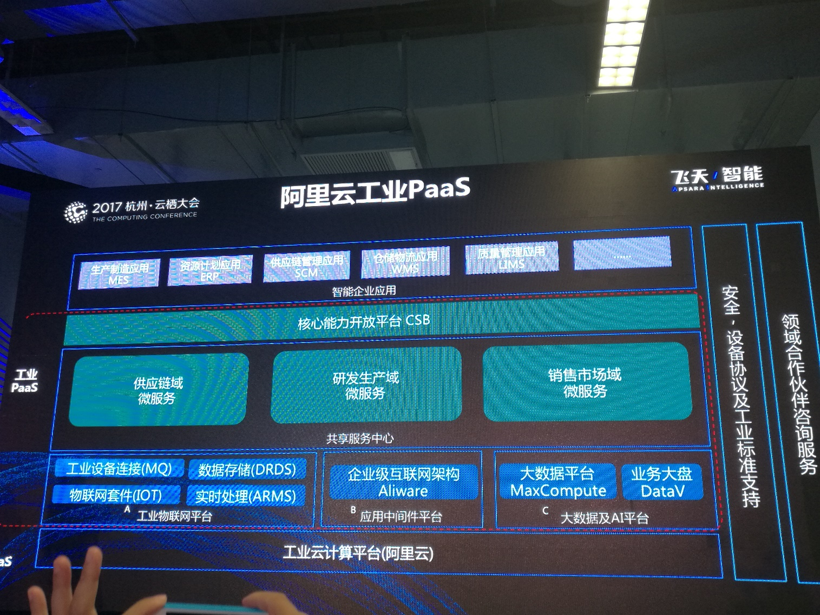

中芯国际项目，阿里通过数据分析，归纳总结了一些芯片晶圆制造工艺的公式，经过正反向验证，结果比较满意。公布的其他几个案例都证明大数据在企业生产工艺改进、质量提升等方面可发挥很大作用。曾经做叉车工时核定时即采用过此法。

同理，科研项目亦存在反复试验而难寻规律的问题，并且实验周期可能非常长。假设采用大数据及人工智能方法帮助科研人员搜寻方向、总结规律，再辅以自动化及机器视觉等手段，或许可实现实验自动化，极大缩短实验周期，获得更多成果。

B，爱波瑞

爱波瑞，在系统理论、架构方面，把ERP、SCM、WMS、MES、PLM、APS、SCADA、控制系统等规划与实施做了详细阐述，在管理侧应该是很专业的方案咨询公司。

正如演讲人所述，国内目前几乎没有智慧工厂全方案供应商，企业在实施的时候，需要将多家系统整合，难度非常大。国外如西门子等传统工控领域标杆企业，产品成熟较早，在网络时代，并不能很好的与国内生产环境完美结合。国内厂商机会非常大。

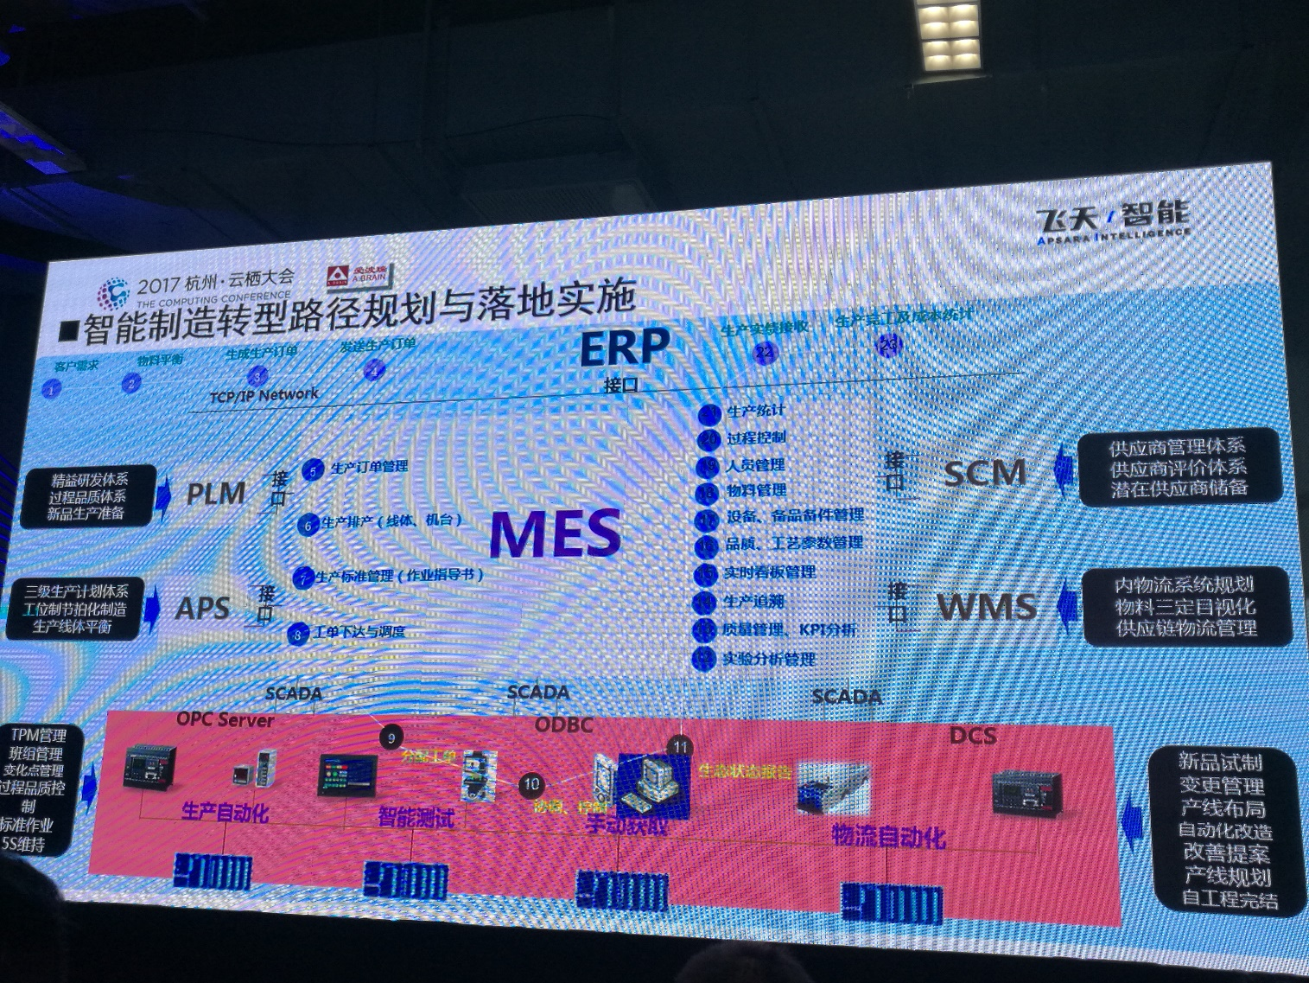

C,联想与美的

这两家都拥有生产、营销、舆情等独立板块系统，似乎都没能做到融合。

美的。观星台，一款通过爬虫获取信息的大数据分析工具，类似情报站。公开宣扬之，可谓暴力之极。在阿里的地盘，公开宣讲大会应该由金蝶等公司承办，而不是互联网公司。心中是有多少不甘。可以说，这也代表了很多公司很多人的心声。实业与互联网的情仇。展台交流中，得知美的尚不能实现无人化生产时，挺失望。虽然有长安站台，详细了解其产品，还是觉得挺一般。当告知目前几乎所有系统都只能收集数据而不能实现下发，那哥哥眼睛发光。

联想。其大数据产品演示图很好，也没有特别亮色，无案例。可以认为还是系统的拼接阶段。

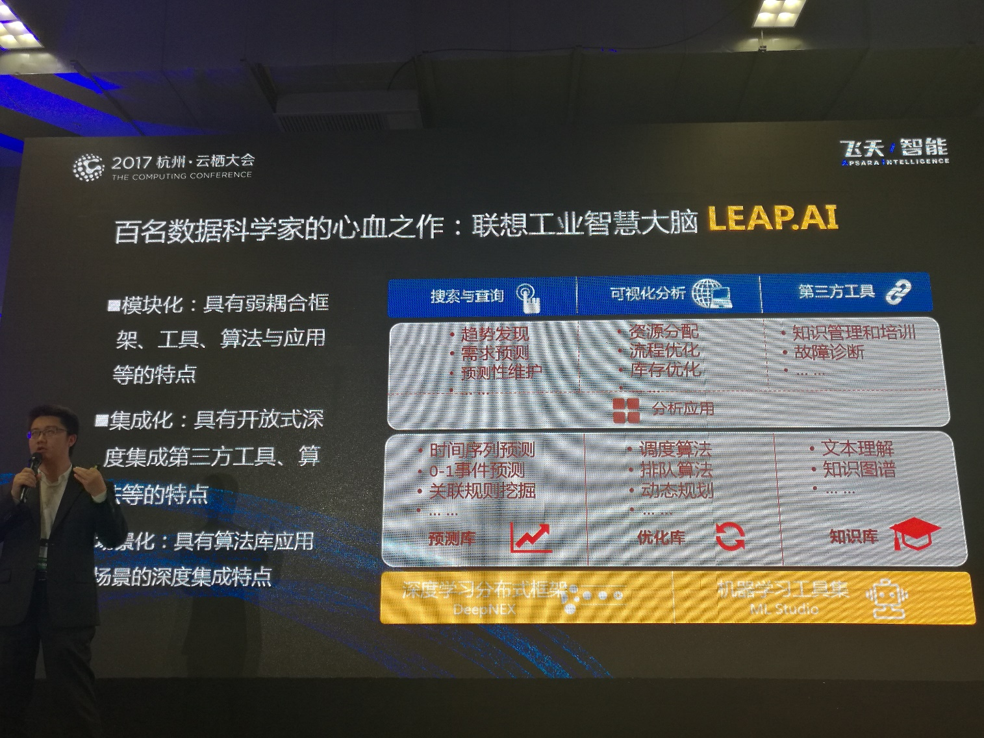

D,京东方

京东方，自研系统，开发了很多接口及相应权限，可以非常好的向特定组织开放，方便系统功能扩展。非常好的借鉴了互联网软件的做法，应该成为工业类系统的主流。

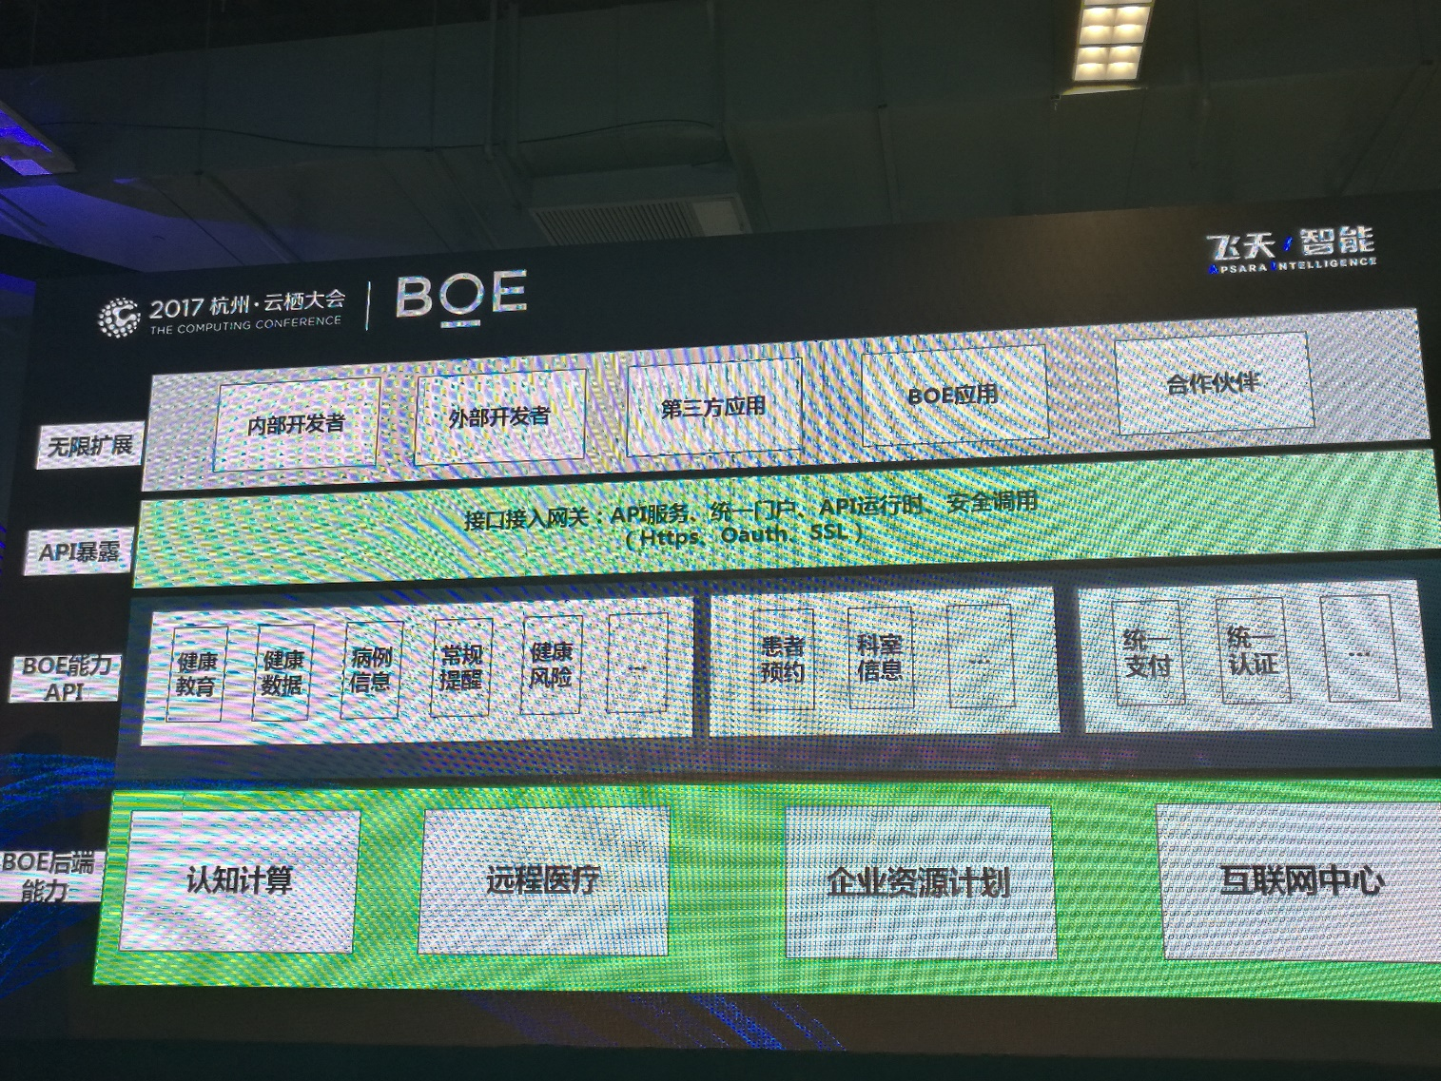

E,其他

沈阳机床，学习消费领域共享模式，建设分布式制造中心的，在工业领域是个很好的尝试，以后的生产组织形式或许会发生巨大变化。但简单的设备分时租赁并不能很好的解决未来个性化定制的需求。将各种设备按生产能力组合为可协同工作的多个制造单元，实现一次出成品应该是制造端实现定制化生产的可行方式。

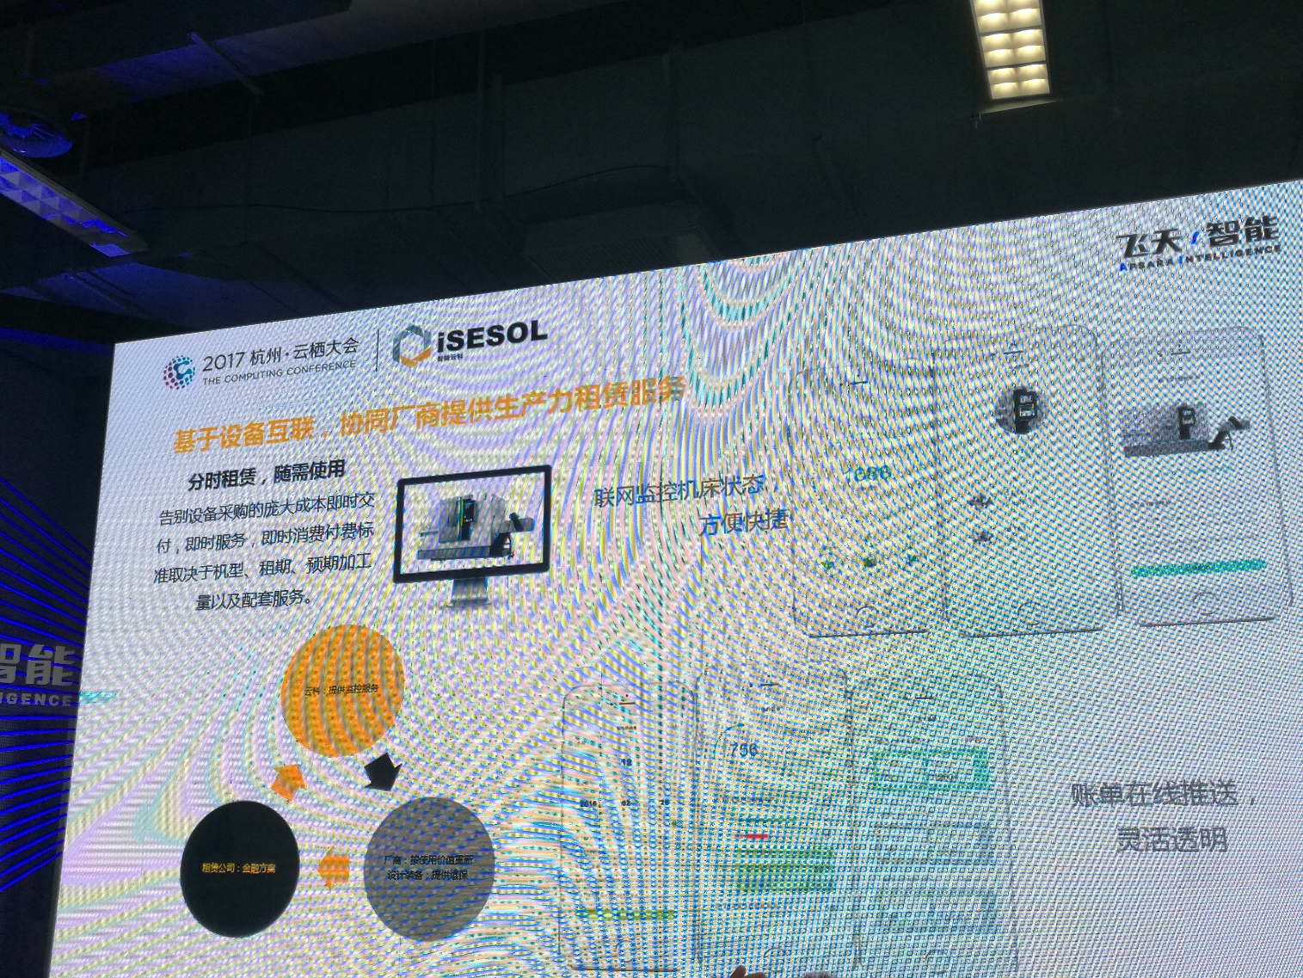

徐工，作为传统工程机械领军企业，软件像机械一样没有特点。

博拉网络，现场唯一看到有系统，有自动化的小公司，值得期待。

展望未来，小批量、定制、自动化将成为智能制造的方向。自动化及物联网是无人工厂的基础。无人工厂是实现定制的条件，靠人工实现大众定制是不可想象的。未来场景:在家通过智能试衣镜挑选设计款式，可以加入一些自己的创意，通过智能语音下单，购物平台自动甄选合适的制造工厂并给出价格，确认后付款。平台将订单下发至制造中心，制造中心根据专家系统自动生产制造工艺，并下发至特定制造单元，制造单元自动做出调整，生产包装。制造中心通知物流系统送货。制造中心全程跟踪并维护制造单元正常工作。物流系统取货并将信息反馈至购物平台。顾客收到货品，评价。人只在特殊情况下出现在制造环节。

1. 免费的开源---封闭的中国软件业

云栖大会最后一天下午举行了开源技术峰会，会上多位知名开源软件创始人莅临(包括mysql、redis等)。国内业界使用最频繁的主流开源软件，比如tomcat、hadoop、mysql、linux等，几乎无一产自国内。这除了说明业界开发实力不足之外，国人喜欢用免费的东西，而不愿贡献分享的三观更值得思考。如果没有国外同行的开源，国内无数互联网企业要关门大吉。可喜的是，阿里巴巴几款原创或改造的开源软件越来越多的获得业界关注.

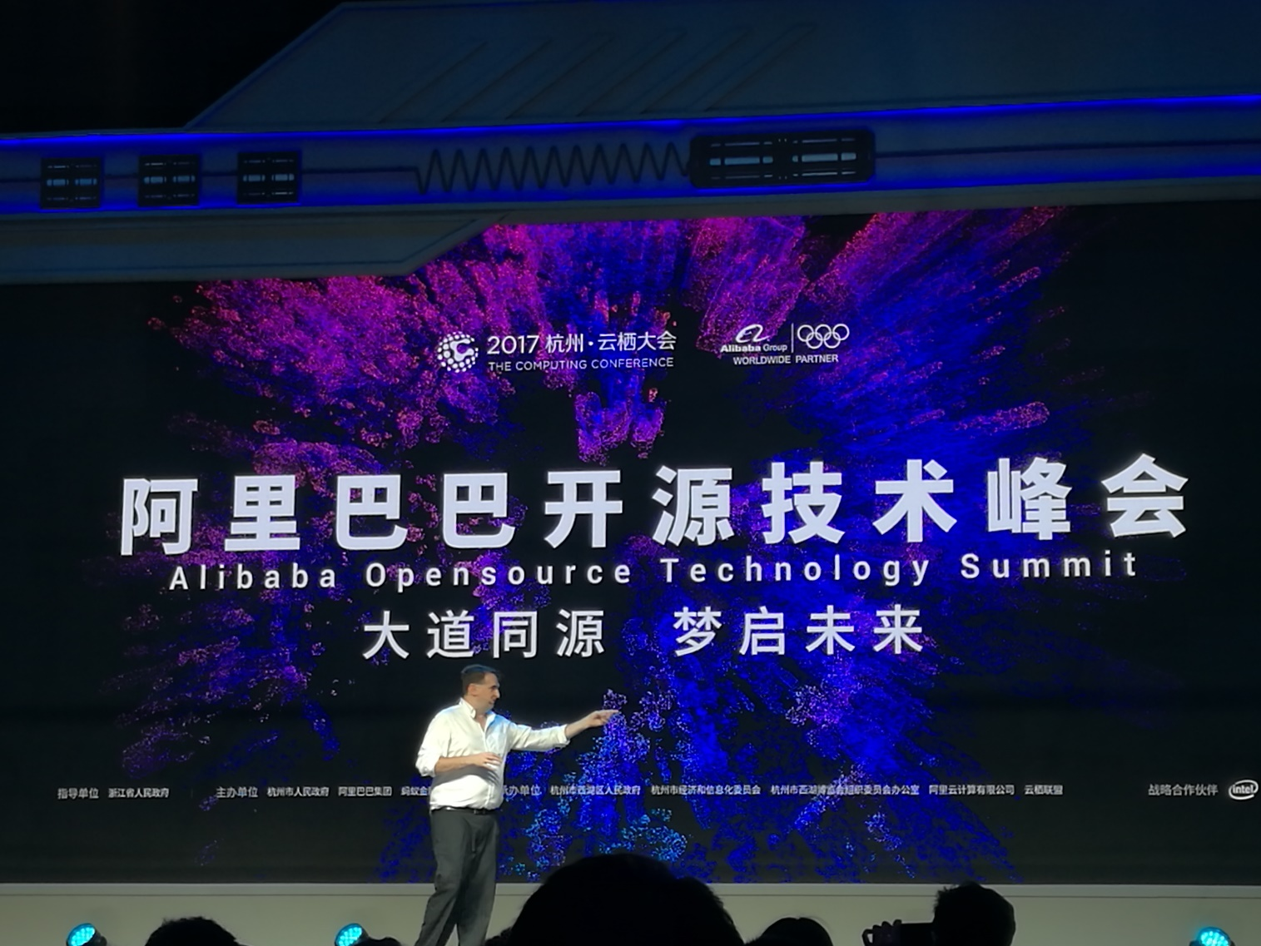

1. 你我的未来

为保证能顺利参加各项活动，大会前一天，顺道去探了探路。穿过。柔软的草地，沿着弹性十足的塑胶跑道，绕运动场一圈，被小。，山包围的小镇在霓虹灯的映照下格外美丽。看着忙录的工作人员，和打前哨的人们，心中有种欣喜的期待。

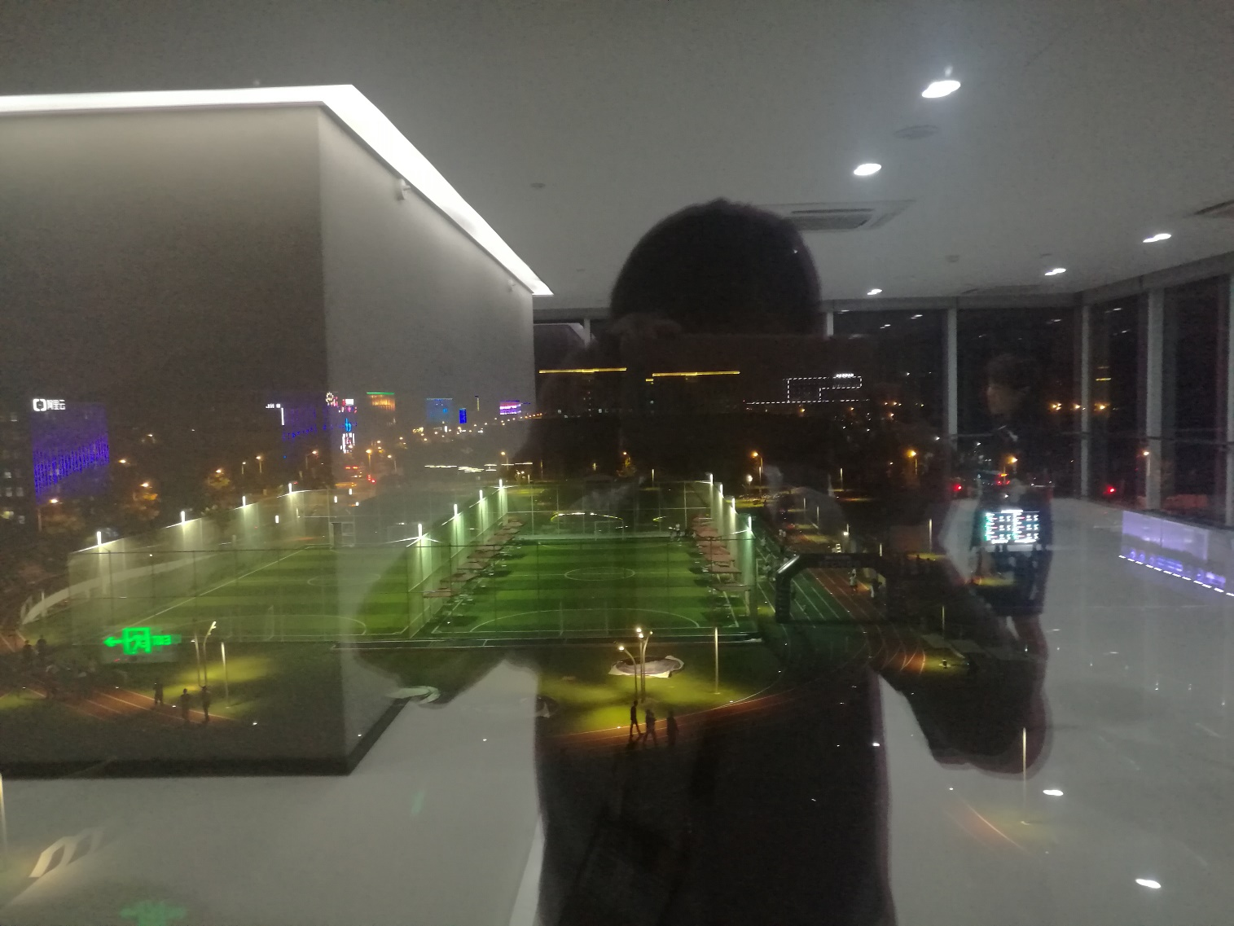

如果时光能够凝滞，或许我也愿意留在那一刻。可我们没有能力留住时光，云栖大会如约而至。如上面文字描述的种种，时代正在高速变革，我们想要一直平静的享受绿草青青，面对你我的未来，与时代同行，积极拥抱它吧。